Отчёт по лабораторной работе №3

Дисциплина: Научное программирование

Дэнэилэ Александр Дмитриевич, НПМмд-02-23

Содержание

# Цель работы

Ознакомиться с основами работы с GNU Octave.

# Задание

1. Изучить операции для задания векторов и матриц.
2. Изучить возможные операции над векторами и матрицами.
3. Ознакомиться с функционалом для построения графиков функций.
4. Ознакомиться с функционалом для создания файлов операций и их сравнения.

# Выполнение лабораторной работы

## Простейшие операции

Для включения журналирования используется оператор *diary on*. Консоль в Octave можно использовать как простой калькулятор для простейших вычислений.

Задание матриц и векторов происходит с помощью квадратных скобок [, ] (рис. 1)

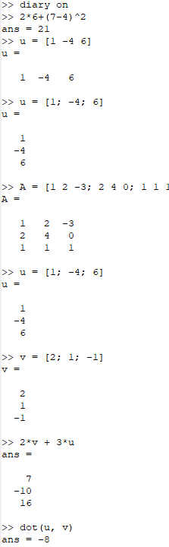

Figure 1: Простейшие операции

## Операции с векторами

В Octave можно складывать вектора и умножать их на скаляр, вычислять скалярное и векторное произведение двух векторов и норму вектора (рис. 2).

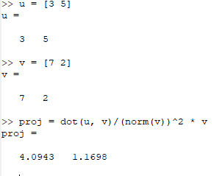

Figure 2: Операции с векторами

Для вычисления проекции вектора используется формула $proj_{\vec{u}}=\frac{\vec{u}⋅\vec{v}}{∥\vec{u}∥^{2}}\vec{v}$.

## Матричные операции

В Octave возможны следующие операции над матрицами (рис. 3) и (рис. 4) :

1. Сложение матриц
2. Умножение матриц
3. Умножение матриц на скаляр
4. Транспонирование
5. Вычисление определителя и обратной матрицы
6. Нахождение собственных значений и ранга матрицы

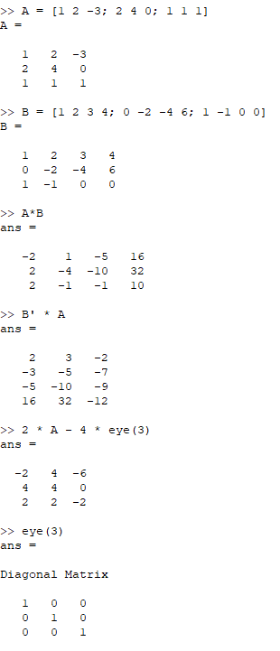

Figure 3: Операции с матрицами (часть 1)

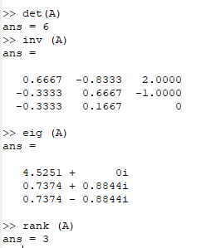

Figure 4: Операции с матрицами (часть 2)

## Построение простейших графиков

1. Построен график $\text{sin}x$ на интеравале $[0,2π]$. Был улучшен график, изменен цвет и толщина линии, подписаны и масштабированы оси, добавлена сетка, легенда и название графика.

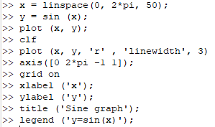

Figure 5: Настройка графика

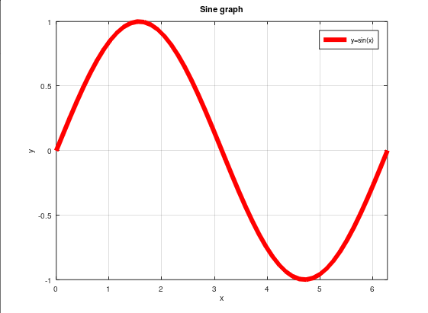

Figure 6: Финальный результат

1. Построены несколько графиков на одной картинке.

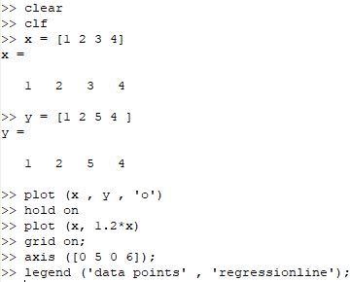

Figure 7: Настройка графика

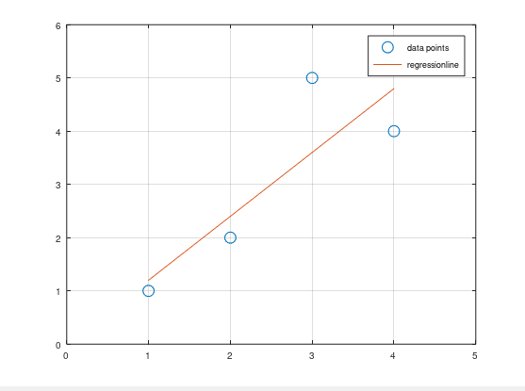

Figure 8: Несколько графиков на одной

1. Построен график функции $y=x^{2}\text{sin}x$. При попытке построить график была преодолена ошибка. Было использовано поэлементное умножение.

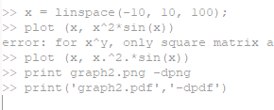

Figure 9: Настройка графика и ошибка

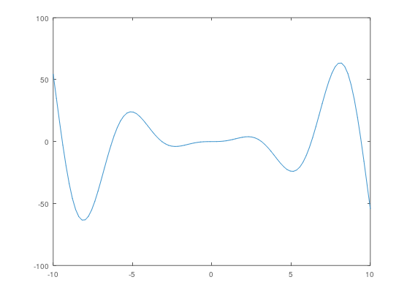

Figure 10: График $y=x^{2}\text{sin}x$

## Сравнение циклов и операций с векторами

Подсчитаем сумму $\sum_{1}^{100000}{\frac{1}{n^{2}}}$.

Это можно сделать с помощью цикла *for* (рис. 11).

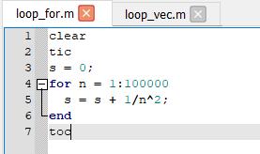

Figure 11: loop_for

Или операции *sum* для вектором (рис. 12).

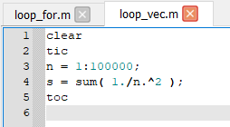

Figure 12: loop_vec

Операции с векторами намного эффективнее циклов (рис. 13).

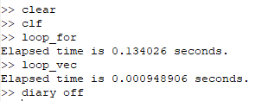

Figure 13: Сравнение двух кодов

# Выводы

Изучила основы языка Octave и научился работе с векторами и графиками.

# Список литературы